Муниципальная казенная образовательная организация
дополнительного образования
станция юных натуралистов г. Россоши
Россошанского муниципального района
Воронежской области

Учебно-исследовательская работа

«Ассортимент кустарников
в зелёных насаждениях г. Россошь»

Автор: Швечиков Алексей
Сергеевич ( 6 класс),
учащийся объединения
«Юный флорист»
МКОО ДО СЮН г.Россоши

Руководитель: Швечикова Алла
Александровна, педагог д.о.
МКОО ДО СЮН г.Россоши

Консультант: Никитин А.И.
директор Россошанского
филиала КУ ВО «Лесная охрана
«Россошанское лесничество»

Г. Россошь-2020 г.
Содержание

Введение……………………………………………………………….…… 3

Методика исследования…………………………………………………… 6

Результаты исследования………………………………………………… 8

Выводы…………………………………………………………………….. 13

Заключение ……………………………………………………………….. 13

Список литературы………………………………………………………... 14
Приложения………………………………………………………………… 15

ВВЕДЕНИЕ
Россошь – административный центр Россошанского муниципального района Воронежской области (карта-схема 1-3). Современный древесный покров города представлена зелеными насаждениями вдоль улиц, при административных и общественных зданиях, приусадебными садами. Приоритет в зеленом строительстве Россоши отдается кустарникам.
Актуальность: в доступных источниках отсутствуют точные сведения о видовом многообразии кустарников, используемых в зеленом строительстве Россоши. Необходимо собрать и обобщить в одном источнике информации о видовом разнообразии кустарников, используемых в формировании зеленого облика родного города.
Объект исследования: древесные насаждения Россоши.
Предмет исследования: кустарники.
Цель исследования: изучение ассортимента кустарников, используемых в озеленении г. Россоши, для оформления информационно-просветительского материала.
Задачи исследования:
- определить видовой состав кустарников в зеленых насаждениях Россоши и указать их местонахождение;
- выделить местные и интродуцированные виды;
- дать оценку состояния исследуемых кустарниковых насаждений;
- оформить просветительский материал.
Новизна работы: был определён современный видовой состав кустарников в зеленых насаждениях Россоши и на основе полученных данных был оформлен фотоальбом ««Кустарники, используемые в зеленом строительстве Россоши», который был распространён среди образовательных и др. учреждений города.
Сроки исследования: вегетационный период 2020 года.
Методика исследования: для изучения видового состава кустарников использовался маршрутный метод (Горышина, 1991; Туганаев, 1993). Схема расположения исследуемых насаждений представлена на карте-схеме 4 (Прил. 1). Изучение состояния зеленых насаждений осуществлялось по методике «Инвентаризация зеленых насаждений» (Ашихмина, 2000). Для определения видового состава, местных и интродуцированных видов кустарников использовались данные из справочников - определителей, учебных пособий, содержащих сведения о древесных растениях (Галактионов, Ву, Осин, 1967; Колесников, 1974; Алексеев, Жмылев, Карпухина, 1997; Булыгин, Ярмишко, 2001; Губанов, Киселева, Новиков , 2002; и др.)
Оборудование: фотоаппарат, блокнот, карандаш.
Обзор литературы по теме исследования
Решающая роль в озеленении населенных пунктов отводится древесным растениям. Древесной растительностью называются многолетние растения с деревянистыми надземными и подземными частями. Древесные растения по характеру развития стебля подразделяются на деревья, кустарники, вьющиеся (лианы), а также полукустарники (Колесников,1974).
Многолетние исследования выявили важную роль растений в улучшении городской среды (Кулагин, 1974; Илькун, 1978; Антипов, 1979; Гудериан, 1979; Николаевский, 1979; Сергейчик, 1985; Кулагин, 1994; Неверова, Колмогорова, 2003; Бухарина, Ведерников, Поварницина, 2006; Кавеленова, 2006; Кулагин, 2006; Ведерников, Двоеглазова, Бухарина, 2007; Авдеева, 2008; Бухарина, 2008, 2009; Россинина, 2010).
Физико-географическая характеристика района исследования
Воронежская область располагается в умеренном климатическом поясе между 52° и 49° северной широты. Территория области расположена на Среднерусской возвышенности, характеризующаяся полого-холмистым рельефом (Приложение 1, карта – схема 1).
Почвы представлены черноземами обыкновенными. Вследствие неоднородности условий почвообразования встречаются также и следующие почвы: солонцы, солоды, лугово-черноземные, пойменные, лугово-болотные, овражно-балочного комплекса, которые создают пестроту почвенного комплекса.
Климат умеренно-континентальный с жарким и сухим летом и умеренно холодной зимой с устойчивым снежным покровом и хорошо выраженными переходными сезонами. Среднегодовая температура воздуха положительная и составляет +6,5$℃$. Годовое количество осадков составляет 450-500 мм. Однако их распределение по сезонам года неравномерно.
Район исследования относится к лесостепной зоне. Флора района насчитывает около 800 видов растений. Растительный покров представлен разными вариантами степи, леса, луга, агрофитоценозов. Древесная растительность района представлена дубравами, произрастающими в поймах рек и байрачными дубравами по склонам балок. Опушка их у бровки балок обычно окаймлена густыми зарослями степных кустарников: степной вишни, тѐрна, шиповника, боярышника. В днищевых частях балок растут осина, ольха чѐрная, черѐмуха, калина.

МЕТОДИКА ИССЛЕДОВАНИЯ
Методика «Инвентаризация зеленых насаждений» (Ашихмина, 2000):
А) вид насаждений (рядовая, групповая посадка, одиночные экземпляры);
Б) порода (вид, семейство, родина);
В) состояние насаждений.
Таблица №1. Результаты инвентаризации кустарников
в зеленых насаждениях г.Россоши
№ п/п | Вид насаждений (рядовая, групповая, одиночная посадка) | Вид растения | Родина | Семейство | Экологическое состояние* |  |  | Прим.
 |  |  |  |  | Хор. | Удовл. | Неуд
Наименование зеленой территории
1
Наименование зеленой территории
1

*Критерии экологического состояния кустарников по внешним признакам
(Ашихмина,2000)
Состояние кустарников | хорошее | удовлетво  рительное | неудовлетво  рительное
Категория  состояния | без признаков  ослабления | ослабленные | усыхающие
Основные признаки | относятся растения нормального развития, внешне здоровые, густо облиственные, с характерной для данного вида окраской и размерами листьев, без признаков заболеваний и повреждений вредителями или с единичными следами повреждений, без механических повреждений стволиков, без слома или усыхания ветвей. | растения с признаками замедленного роста, с наличием усыхающих ветвей, с изреженной или измененной формой кроны, с наличием слабого (до 20%) или среднего (менее 50%) повреждения листьев и побегов вредителями и болезнями. | переросшие или заметно ослабленные растения, с измельченной листвой или изреженной кроной, со значительной степенью усыхания ветвей более 50%, могут быть признаки поражения листвы, ветвей и стволиков вредителями и болезнями
Для определения местных и интродуцированных видов кустарников использовались данные из справочников – определителей, учебных пособий, содержащих сведения о древесных растениях, проводились консультации с лесничим Никитиным Алексеем Ивановичем.
Таблица №2. Аборигенные и интродуцированные виды
кустарников, используемых в озеленении г.Россоши
Вид растения | Биологическая родина | Семейство
Аборигенный вид
Интродуценты

РЕЗУЛЬТАТЫ ИССЛЕДОВАНИЯ
Насаждения общего пользования на территории г. Россошь составляют 819,41 га. Следовательно, обеспеченность насаждениями этого типа в расчете на одного жителя в среднем составляет 13,96 м², что в соответствии со СНиП 2.0701-89 незначительно, но ниже норматива (16 м²/человека) (Генплан г. Россошь, 2019 г).
Поэтому в городе планомерно ведется работа, направленная на увеличение количества зелёных территорий. Организован регулярный уход за уже имеющимися насаждениями, осуществляется закладка новых зеленых островков. Приоритет в зеленом строительстве Россоши отдается кустарникам (фото 1).
По результатам проведенной инвентаризации можно заключить, что кустарниковые насаждения г. Россоши характеризуются большим видовым разнообразием. Кустарники представлены 34 видами, принадлежащими к 12 семействам (прил. 3, табл. № 3)
Наибольшее число видов - 15 - характерно для семейства Розоцветные (Rosaceae) (прил.3, табл. № 3 )
Среди кустарников преобладают лиственные породы. Листопадными являются 29 видов кустарников: айва обыкнове́нная (Cydonia oblōnga L.), барбарис Тунберга (Berberis thunbergii L.), боярышник Арнольда (Crataegus arnoldiana Sarg. L), дерен белый (Cornus alba L.), бирючина обыкновенная (Ligustrum vulgare L ), гортензия древовидная (Hydrangea arborescens L.), бузина черная (Sambucus nigra L.), ирга круглолистная (Amelanchier ovalis Medik. L.),калина обыкновенная (Viburnum opulus L.), карагана древовидная (Caragana arborescens L.), кизильник блестящий (Cotoneáster lucídus L.), кизильник горизонтальный (Cotoneaster horizontalis L.), кизильник обыкновенный (Cotoneaster integerrimus L ), лапчатка кустарниковая (Pentaphylloides fruticosa L.), магония падуболистная (Mahonia aquifolium L.), пузырепложник калинолистный (Physocarpus opulifolius L.), рябинник рябинолистный (Sorbaria sorbifolia L.), самшит вечнозеленый (Buxus sempervirens L.), сирень обыкновенная (Syringa vulgaris L.), скумпия кожевенная (Cotinus coggygria L.), снежноягодник белый (Symphoricarpos rivularis Suksdorf L.), сморо́дина золоти́стая (Ribes aureum L.),спирея японская (Spiraea japonica L), спирея иволистная (Spiraea salicifolia L.), спирея Вангутта (Spiraea vanhouttei L.), спирея серая ('Grefsheim' Spiraea xcinerea Grefsheim L.), спирея березолистная (Spiraea betulifolia L.), спирея ниппонская Сноумаунд (Spiraea nipponica Snowmound L.), чубушник обыкновенный (Philadelphus coronarius L.) (прил. 3, табл. № 2).
К вечнозеленым лиственным растениям, зимующим в условиях средней полосы, относится магония падуболистная (Mahonia aquifolium L.) (фото 5).
Хвойные кустарниковые растения представлены 4 видами семейства Кипарисовые ( Cupressaceae ): можжевельник казацкий (Juniperus Sabina L. ), можжевельник горизонтальный (Juniperus horizontalis Moench. L.), можжевельник китайский (Juniperus chinensis), можжевельник чешуйчатый ( Juniperus squamata L.), туя западная (Thuja occidentalis L.) (прил. 3, табл. № 2 )
Растения, имеющие гибридное происхождение, представлены двумя видами: Спирея Вангутта (Spiraea vanhouttei L.) и Спирея серая ('Grefsheim' Spiraea xcinerea Grefsheim L.) (прил. 3, табл. № 2 ).
Интродуцированные виды составляют большую часть кустарниковых растений – 32 вида и относятся к 11 семействам. Основной ассортимент интродуцентов в городе представлен видами из Северной Америки (11 видов) и Китая (5 видов) (фото 11). Встречаются виды происхождением с Дальнего Востока, Японии, Азии, Сибири, Кавказа, Казахстана, с Балканского полуострова, Европы (прил. 3, табл. №4) Внедрение хвойных пород кустарников-экзотов в озеленение города положительно сказывается на внешнем облике города. Хвойные экзоты очень интересно смотрятся в городской среде.

Аборигенные растения представлены двумя видами и относятся к двум семействам: дерен белый (Cornus alba L.) и калина обыкновенная (Viburnum opulus L.) (прил. 3, табл.№4) (фото 3)
В исследуемых насаждениях единично встречаются 16 видов кустарников: айва обыкнове́нная (Cydonia oblōnga L.), боярышник Арнольда (Crataegus arnoldiana Sarg. L), гортензия древовидная (Hydrangea arborescens L.), бузина черная (Sambucus nigra L.), ирга круглолистная (Amelanchier ovalis Medik. L.),калина обыкновенная (Viburnum opulus L.), кизильник горизонтальный (Cotoneaster horizontalis L.), магония падуболистная (Mahonia aquifolium L.), можжевельник китайский (Juniperus chinensis L.), можжевельник чешуйчатый ( Juniperus squamata L.), самшит вечнозеленый (Buxus sempervirens L.), сморо́дина золоти́стая (Ribes aureum L.), спирея иволистная (Spiraea salicifolia L.), спирея серая ('Grefsheim' Spiraea xcinerea Grefsheim L.), спирея ниппонская Сноумаунд (Spiraea nipponica Snowmound L.), чубушник обыкновенный (Philadelphus coronarius L.). Для большинства единично встречающихся видов характерно хорошее жизненное состояние (прил. 3, табл. № 1). Удовлетворительное состояние отмечено у магонии падуболистной (Mahonia aquifolium L.) В её насаждениях заметно наличие усыхающих ветвей. Удовлетворительное состояние так же зафиксировано у молодых кустарниковых насаждений 2020 года. У них наблюдается усыхание листьев, вызванное засухой и высокой температурой воздуха, которые установились этим летом в районе исследования.
Редко встречаются 11 видов кустарников: карагана древовидная (Caragana arborescens L.), кизильник обыкновенный (Cotoneaster integerrimus L ),лапчатка кустарниковая (Pentaphylloides fruticosa L.), рябинник рябинолистный (Sorbaria sorbifolia L.), сирень обыкновенная (Syringa vulgaris L.),скумпия кожевенная (Cotinus coggygria L.),снежноягодник белый (Symphoricarpos rivularis Suksdorf L.), спирея Вангутта (Spiraea vanhouttei L.), спирея березолистная (Spiraea betulifolia L.), можжевельник горизонтальный (Juniperus horizontalis Moench. L.), туя западная (Thuja occidentalis L.)( прил. 3, табл. № 1)
Среди редко встречающихся, но имеющих хорошее жизненное состояние видов, следует отметить рябинник рябинолистный (Sorbaria sorbifolia L.), самшит вечнозеленый (Buxus sempervirens L),снежноягодник белый (Symphoricarpos rivularis Suksdorf L.), спирею Вангутта (Spiraea vanhouttei L.), спирею березолистная (Spiraea betulifolia L.), можжевельник горизонтальный (Juniperus horizontalis Moench. L.) тую западную (Thuja occidentalis L.).
Зафиксировано удовлетворительное состояние у лапчатки кустарниковой (Pentaphylloides fruticosa L.) (фото 8). В некоторых насаждениях этого кустарника визуально заметно наличие усыхающих ветвей и изреженная форма кроны.
Стоит отметить удовлетворительное состояние редко встречающегося кустарника - караганы древовидной (Caragana arborescens L.) и кизильника обыкновенного (Cotoneaster integerrimus L ) во всех точках исследования (фото 9). В насаждениях караганы визуально заметно наличие усыхающих ветвей. Часто встречаются растения с изреженной формой кроны. А у кизильника заметен налет на листьях.
В кустарниковых насаждениях города наиболее распространены 7 видов: барбарис Тунберга (Berberis thunbergii L.),бирючина обыкновенная (Ligustrum vulgare L ), дерен белый (Cornus alba L.), кизильник блестящий (Cotoneáster lucídus L.), пузыреплодник калинолистный (Physocarpus opulifolius L.), можжевельник казацкий (Juniperus sabina L.), спирея японская (Spiraea japonica L).
Среди часто встречающихся, но имеющих хорошее жизненное состояние кустарников, стоит отметить барбарис Тунберга (Berberis thunbergii L.), дерен белый (Cornus alba L.), пузыреплодник калинолистный (Physocarpus opulifolius L.), и можжевельник казацкий (Juniperus sabina L) (фото 6).
Удовлетворительное состояние фиксируется только в молодых насаждениях пузыреплодника калинолистного (Physocarpus opulifolius L.) (фото 10) У кустарника наблюдается усыхание листьев. Это связано с жаркой погодой и продолжительной засухой, которые установились этим летом в районе исследования.

ВЫВОДЫ

Были сделаны следующие выводы:
1) В исследованных мною зеленых зонах города ассортимент кустарников характеризуются большим разнообразием. Кустарники представлены 34 видами, принадлежащими к 12 семействам. Доминируют лиственные породы - 29 видов. Хвойные представлены 4 видами. Два вида кустарников имеют гибридное происхождение.
2) Интродуценты составляют большую часть кустарниковых растений. Они обладают высокой художественной и декоративной ценностью. Способность этих растений улучшать комфортность окружающего ландшафта очень актуальна для нашей местности. Аборигенные растения представлены двумя видами (фото 3).
3) Наиболее часто встречаемые пороки кустарниковых растений – наличие усыхающих ветвей. Возможно, они вызваны засухой и высокой температурой воздуха, которые установились летом в районе исследования. В большинстве точек исследования насаждения имеют хорошее или удовлетворительное состояние, что свидетельствует о наличие регулярного и систематического ухода за кустарниковыми посадками в целом по городу, особенно за молодыми посадками.
4) В зеленых насаждениях города единично встречаются 16 видов кустарников, редко – 11 видов, а наиболее распространены 7 видов кустарниковых растений.

ЗАКЛЮЧЕНИЕ
В данной работе представлены результаты изучения видового состава и экологического состояния кустарниковых насаждений города Россоши.
Материалы, полученные в результате исследования, имеют не только научную ценность, но и имеют практическую значимость.
Практическая значимость данной работы в том, что был оформлен фотоальбом «Кустарники, используемые в зеленом строительстве Россоши» (фото 12). Для оформления использовались фотографии, сделанные во время флористических исследований. Копии фотоальбома были переданы в Россошанский краеведческий музей, в краеведческий отдел МКОУ «Межпоселенческая библиотека Россошанского муниципального района им. А.Т.Прасолова», библиотеке МБОУ лицея №4 г.Россоши, МКОО ДО станции юных натуралистов. Ведь результаты данного исследования могут быть востребованы жителями города, в том числе для благоустройства частных дворовых территорий.
Мною была проведена просветительская работа среди сверстников. Я выступил со своей работой перед одноклассниками, перед учащимися объединений МКОО ДО СЮН г. Россоши (фото №13).
Считаю, что задачи, поставленные в учебно-исследовательской работе, мною были выполнены. Цель работы достигнута. Мною был изучен теоретический материал по теме исследования, выполнена практическая часть. В процессе выполнения данного исследования проводились консультации с главным лесничим Россошанского района Никитиным Алексеем Ивановичем. Ценность кустарниковых растений в том, что их внешний вид изменяется и по мере роста, и по сезонам года, поэтому в перспективе планирую произвести оценку декоративности кустарников, используемых в озеленении родного города.

Литература
1. Бухарина И.Л., Журавлева А.Н., Болышова О.Г. Городские насаждения: экологический аспект.- Ижевск: Изд-во «Удмуртский университет», 2012.– 206 с.
2. Деденко Т. П. Интродукция декоративных древесных и кустарниковых
пород [Текст] : учебное пособие / Т. П. Деденко, Е. П. Хазова ; М-во
образования и науки РФ, ФГБОУ ВПО «ВГЛТА». – Воронеж, 2015. – 95с.
3. Пономарева З.В.,Федотов С.В., Овчаренко В.Ф. География Россошанского района: Учебное пособие.- Воронеж: Воронежский государственный педагогический университет,2003.-147 с.
4. Методы полевых экологических исследований : учеб.пособие / авт. Коллектив: О.Н. Артаев, Д.И. Башмаков, О.В. Безина [и др. ] ; редкол.: А. Б. Ручин (отв. ред.) [и др. ]. – Саранск :Изд -во Мордов. Ун-та, 2014. – 412
5. Методы экологических исследований : практикум / Иванов Е.С., Авдеева Н.В., Кременецкая Т.В., Золотов Г.В. ; Ряз. гос. ун-т имени С.А. Есенина. — Рязань, 2011. — 404 с.
6.Новиков В.С., Губанов И.А. Школьный атлас - определитель высших растений: Кн. Для учащихся.-2-е изд.-М.: Просвещение,1991г.-240 с.: ил.
7. Школьный экологический мониторинг:Учебно-методическое пособие/ Под ред. Т.Я. Ашихминой.-М.:АГАР,2000.
8. Древесные растения г.Воронежа (биоразнообразие и устойчивость): учебное пособие для вузов/ Федорова А.И., Михеева М.А.;ВГУ. – Воронеж, 2008. -100 с.
9. О генеральном плане городского поселения города Россошь.
[Электронный ресурс] Режим доступа: http://www.rossosh.ru/dok_ter_plan (дата обращения: 26.10.2020).
10. Программа «Комплексное развитие социальной инфраструктуры городского поселения город Россошь Россошанского района Воронежской области на 2017-2025 годы» [Электронный ресурс] Режим доступа: http://rossosh.ru/media/2019/03/27/1260190994/Programma_kompleksnogo_razvitiya_social__hskoj_oblasti_na_2017-2025_gody.pdf
(дата обращения: 26.10.2020).

Приложение
Приложение №1
Карта-схема 1. Район исследования на карте Воронежской области

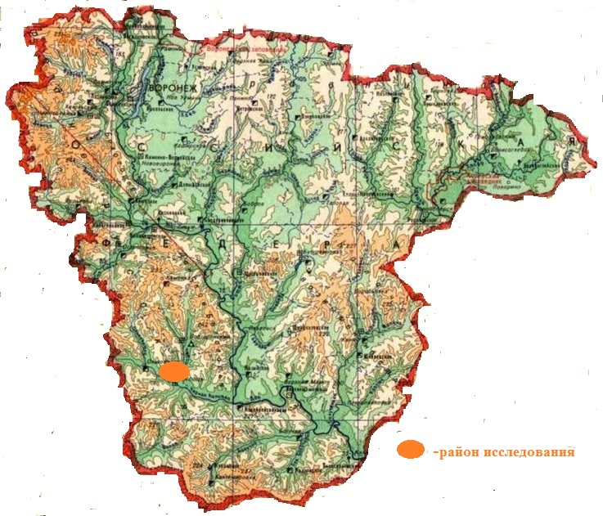

Карта-схема 2. Расположение Россошанского района на карте Воронежской области

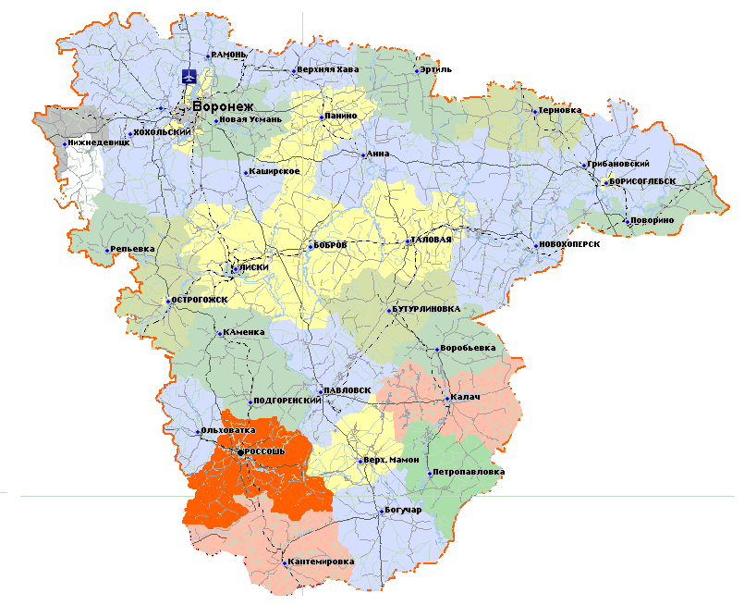

Карта-схема 3. Расположение городского поселения города Россошь
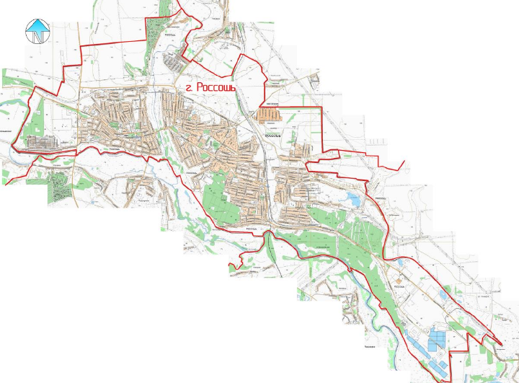

Карта-схема 4. Схема расположения исследуемых насаждений*
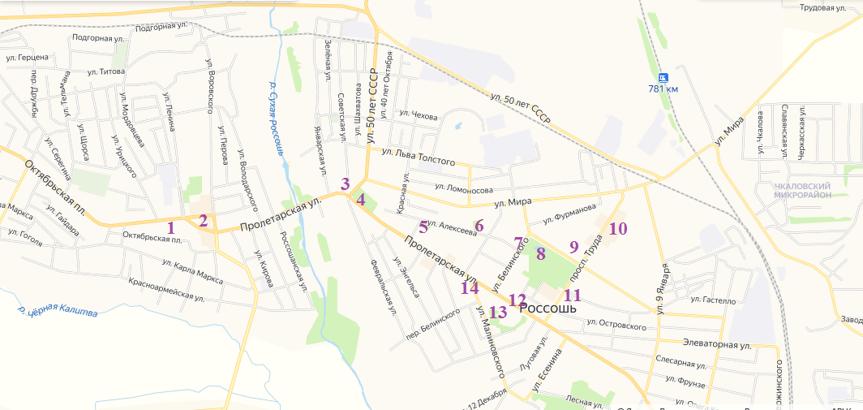

*Объекты исследования:
- Сквер на территории Храмового комплекса в составе Ильинского и Александро - Невского храмов по адресу: г. Россошь, пл. Октябрьская, 19 А.

S=19 221 кв.м.
- Сквер им. Кирова по адресу: г. Россошь, пл.Октябрьская, 14 Е.

S=4 586 кв.м.
- Сквер у Центральной братской могилы по адресу: г. Россошь, Пролетарская, 59А.

S=5 273 кв.м.
- Парк «Студенческий» по адресу: г. Россошь, ул. Пролетарская, 61А. S=16 393 кв.м.
- Сквер за зданием Администрации г.п.г. Россошь по адресу: г.Россошь, ул. Алексеева, 12А.

S=1 740 кв.м.
- Сквер по адресу : г. Россошь, ул. Алексеева, 27.

S=2 215 кв.м.
- Сквер у бюста героя СССР Алексеева И.Е. по адресу: г.Россошь, ул.Белинского, 27
- Парк «Юбилейный» по адресу: г. Россошь, пр.Труда, 1Ж.

S=89 657 кв.м.
- Бульвар «Орленок» по адресу: г. Россошь, ул. Простеева, 11С.

S=4 303 кв.м.
- Бульвар у магазина «Кристалл» по адресу: г.Россошь, просп. Труда, 26
- Бульвар у ТЦ «Проспект» по адресу: г.Россошь, просп. Труда, 1И
- Сквер у Ледового дворца по адресу: г.Россошь, ул. Белинского, 18
- Сквер у Молодежного центра по адресу: г.Россошь, ул. Пролетарская, 110Б.
- Сквер им. Т. Шевченко по адресу: г.Россошь, ул. Пролетарская – 98Б.

Приложение №2
Фотоматериалы
Фото 1. Инвентаризация кустарников в парке «Студенческом»
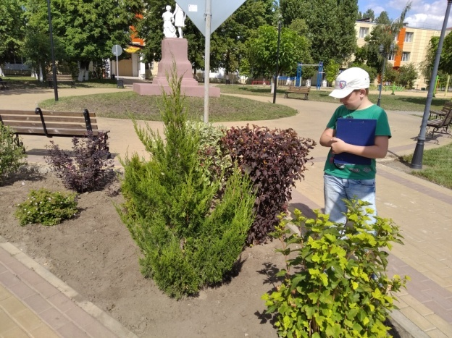
Фото 2. Определение видового состава кустарников в сквере им. Кирова
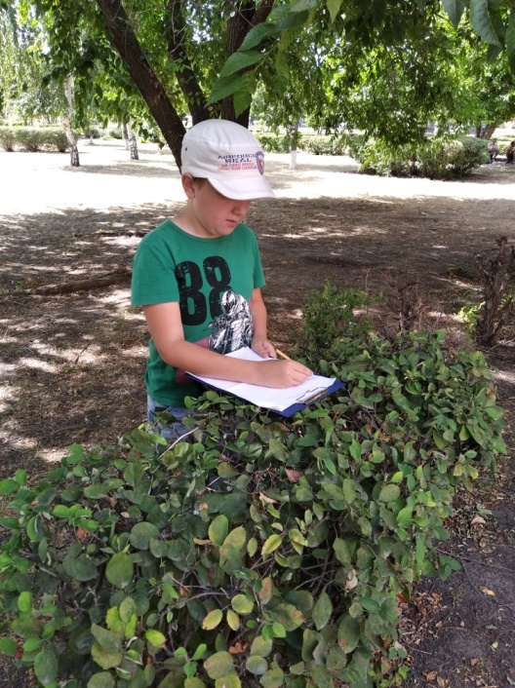
Фото 3. Представитель местной флоры –
калина обыкновенная (Viburnum opulus L.)
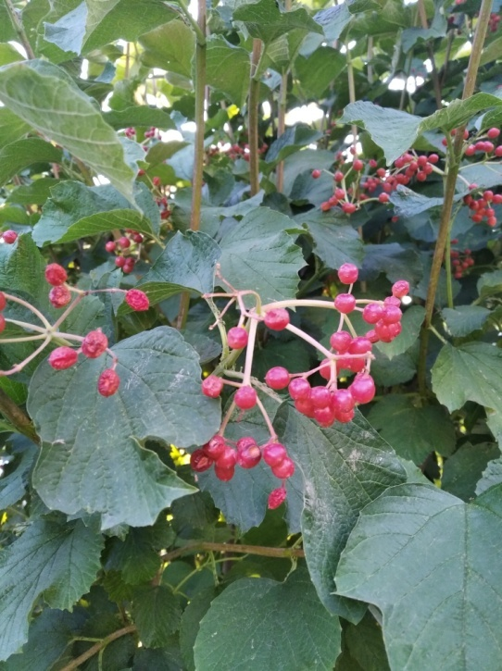
Фото 4. Одиночная посадка кизильника горизонтального
(Cotoneaster horizontalis L.) на бульваре «Орлёнок»
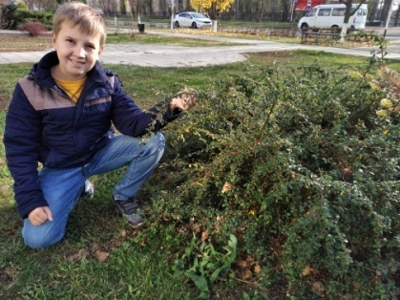
Фото 5. Рядовая посадка магонии падуболистной (Mahonia aquifolium L.)
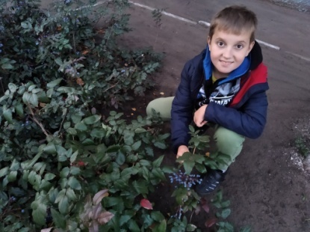
Фото 6. Насаждения кустарников у Ледового дворца
Фото 7. Рядовая посадка можжевельника казацкого (Juniperus sabina L).
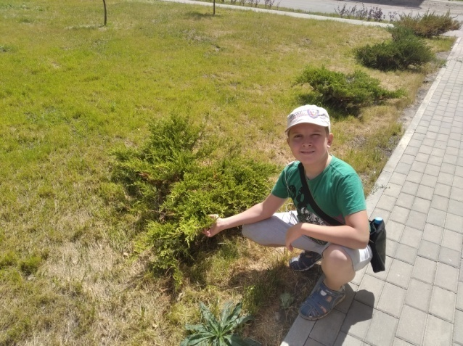
Фото 8. Состояние лапчатки кустарниковой (Pentaphylloides fruticosa L)
на бульваре у ТЦ «Проспект»
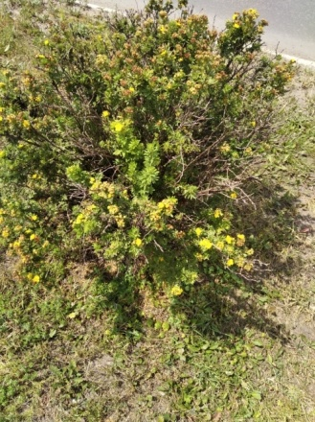
Фото 9. Редкий для Россоши кустарник –
карагана древовидная (Caragana arborescens L.)
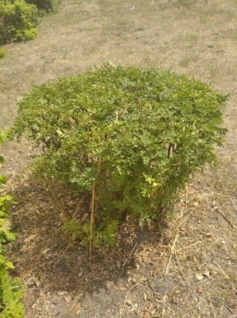
Фото 10. Молодые насаждения пузыреплодника калинолистного
(Physocarpus opulifolius L.)
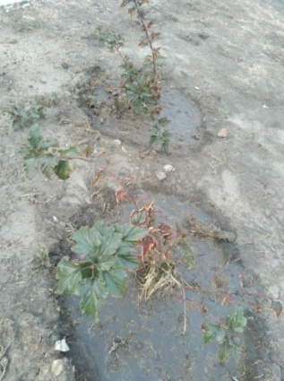

Фото 11. Цветущий экзот - гортензия древовидная
(Hydrangea arborescens L)
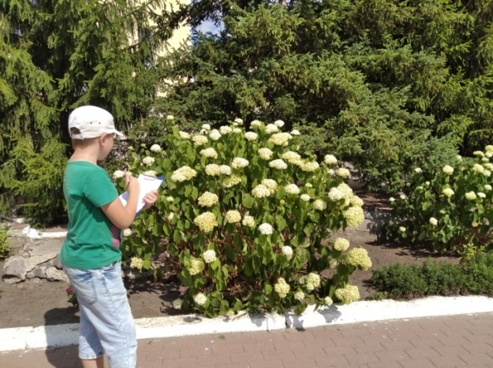

Фото 13. Оформленный мною фотоальбом
«Кустарники, используемые в зеленом строительстве г. Россоши»
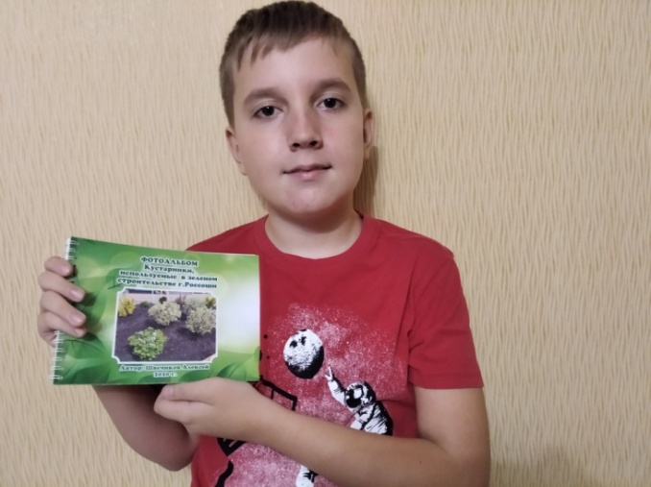

Фото 12. Передача фотоальбома в краеведческий отдел МКОУ«Межпоселенческая библиотека Россошанского муниципального района им. А.Т.Прасолова» библиотекарю Соколовой М.А.
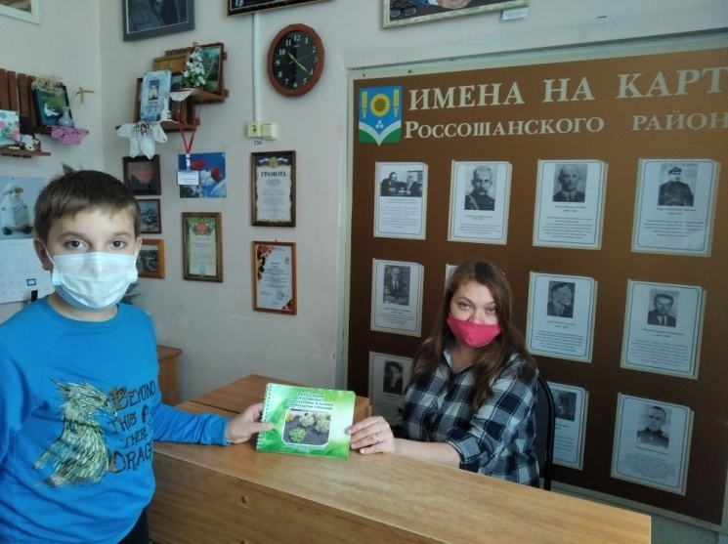
Фото №13. Выступление в МБОУ лицей №4 г.Россоши
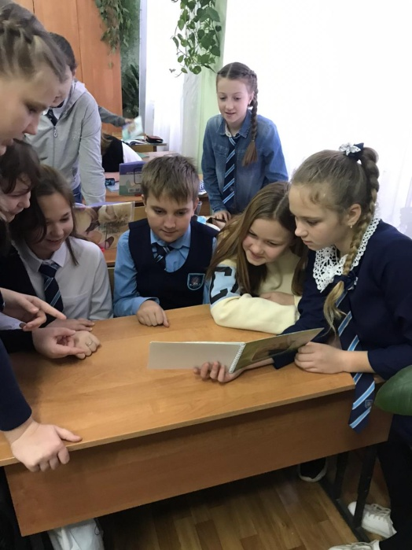
Приложение № 3
Таблица №1. Результаты инвентаризации кустарников в зеленых насаждениях г.Россоши
№ п/п | Вид насаждений (рядовая, групповая,  одиночная посадка) |  | Вид растения | Родина | Семейство |  | Состояния |  |  |  | Прим.
 |  |  |  |  |  |  | Хор. | Уд. | Неуд.
- Сквер на территория Ильинского храмового комплекса
1 | одиночная |  | Можжевельник горизонтальный  Juniperus horizontalis Moench. L. | Северная Америка | Кипарисовые Cupressaceae |  | +
2 | рядовая |  | Можжевельник казацкий  Juniperus sabina L. | горы Средней и Южной Европы, Сибирь, Кавказ, Малая Азия |  |  | +
3 | групповая |  | Туя западная  Thuja occidentalis L. | Северная  Америка |  |  | +
4 | одиночная |  | Рябинник рябинолистный  Sorbaria sorbifolia L. | Азия | Розоцветные Rosaceae |  | +
5 | групповая |  | Спирея японская  Spiraea japonica L. | Япония,  Китай |  |  | +
6 | рядовая |  | Кизильник блестящий Cotoneáster lucídus L. | Восточная Сибирь |  |  | +
7 | рядовая |  | Бирючина обыкновенная  Ligustrum vulgare L. | Крым  Кавказ | Маслиновые  Oleaceae |  | +
8 | одиночная |  | Чубушник обыкновенный  Philadelphus coronarius L. | Северная Америка | Гортензиевые Hydrangeaceae |  | +
9 | групповая |  | Гортензия древовидная  Hydrangea arborescens L. | Сверная Америка |  |  | +
- Сквер им. Кирова
1 | рядовая |  | Карагана древовидная  Caragana arborescens L. | Сибирь,  Казахстан | Бобовые Fabaceae |  |  | + |  |  | наличие усыхающих ветвей
2 | рядовая |  | Кизильник обыкновенный Cotoneaster integerrimus L. | Северный и Западный Китай | Розоцветные Rosaceae |  |  | + |  |  | повреждение листьев болезнями
3 | групповая |  | Спирея японская  Spiraea japonica L. | Япония,  Китай |  |  | +
4 | групповая |  | Спирея Вангутта  Spiraea ×vanhouttei L. | Гибридогенного  происхождения |  |  | +
5 | рядовая |  | Бирючина обыкновенная  Ligustrum vulgare L. | Крым  Кавказ | Маслиновые  Oleaceae |  | +
- Сквер у Центральной братской могилы
1 | рядовая |  | Бирючина обыкновенная  Ligustrum vulgare | Крым  Кавказ | Маслиновые  Oleaceae |  |  | + |  |  | наличие усыхающих ветвей
2 | рядовая |  | Кизильник блестящий Cotoneáster lucídus L. | Восточная Сибирь | Розоцветные Rosaceae |  |  | + |  |  | наличие усыхающих ветвей
3 | групповая |  | Спирея Вангутта  Spiraea ×vanhouttei L. | Гибридогенного  происхождения |  |  | +
- Парк «Студенческий»
1 |  | одиночная | Дерен белый  Cornus alba L. | европейская часть России, Сибири, Забайкалья и Дальнего Востока | Кизиловые Cornaceae |  | +
2 |  | одиночная | Можжевельник китайский  Juniperus chinensis L. | Китай, Южная Маньчжурия, Корея, Япония. | Кипарисовые Cupressaceae |  | +
3 |  | одиночная | Пузыреплодник калинолистный  Physocarpus opulifolius L. | Северная Америка | Розоцветные Rosaceae |  | +
4 |  | рядовая | Кизильник блестящий Cotoneáster lucídus L. | Восточная Сибирь |  |  | +
5 |  | одиночная | Боярышник Арнольда  Crataegus arnoldiana Sarg. L. | восток Северной Америки |  |  | +
6 |  | одиночная | Ирга круглолистная  Amelanchier ovalis Medik. L. | Северная Америка |  |  | +
7 |  | групповая | Спирея японская  Spiraea japonica L. | Япония,  Китай |  |  | +
8 |  | групповая | Спирея березолистная  Spiraea betulifolia L. | Корея, Япония, Дальний Восток, Сибирь. | Розоцветные Rosaceae |  | +
9 |  | одиночная | Рябинник рябинолистный  Sorbaria sorbifolia L. | Азия |  |  | +
10 |  | одиночная | Барбарис Тунберга  Berberis thunbergii L. | Япония, Китай | Барбарисовые Berberidaceae |  | +
11 |  | групповая | Сирень обыкновенная  Syringa vulgaris L. | Балканский  полуостров | Маслиновые  Oleaceae |  |  | + |  |  | наличие усыхающих ветвей
- Сквер за зданием Администрации г.п.г. Россошь
1 |  | рядовая | Бирючина обыкновенная  Ligustrum vulgare L. | Крым  Кавказ | Семейство Маслиновые  Oleaceae |  | +
2 |  | групповая | Сирень обыкновенная  Syringa vulgaris L. | Балканский  полуостров | Маслиновые  Oleaceae |  |  | + |  |  | наличие усыхающих ветвей
3 |  | рядовая | Кизильник обыкновенный Cotoneaster integerrimus L. | Северный и Западный Китай | Розоцветные Rosaceae |  |  | + |  |  | повреждение листьев болезнями
4 |  | рядовая | Сморо́дина золоти́стая  Ribes aureum L. | Северная Америка | Крыжовниковые Grossulariaceae |  | +
- Сквер на ул.Алексеева,27
1. |  | рядовая | Карагана древовидная  Caragana arborescens L. | Сибирь,  Казахстан | Бобовые Fabaceae |  |  | + |  |  | наличие усыхающих ветвей
2. |  | рядовая | Сирень обыкновенная  Syringa vulgaris L. | Балканский  полуостров | Маслиновые  Oleaceae |  | +
3. |  | рядовая | Скумпия кожевенная  Cotinus coggygria L. | Северная Америка | Сумаховые  Anacardiaceae |  |  | + |  |  | наличие усыхающих ветвей
- Сквер у бюста героя СССР Алексеева И.Е.
1 |  | рядовая | Спирея ниппонская Сноумаунд Spiraea nipponica Snowmound L. | Япония | Розоцветные Rosaceae |  | +
2 |  | рядовая | Пузыреплодник калинолистный Physocarpus opulifolius L. | Северная Америка |  |  | +
3 |  | групповая | Можжевельник казацкий  Juniperus sabina L. | горы Средней и Южной Европы, Сибирь, Кавкказ, Малая Азия | Кипарисовые  Cupressaceae |  | +
4 |  | рядовая | Бирючина обыкновенная  Ligustrum vulgare L. | Крым  Кавказ | Маслиновые  Oleaceae |  | +
- Парк «Юбилейный»
1 |  | групповая | Сирень обыкновенная  Syringa vulgaris | Балканский  полуостров | Маслиновые  Oleaceae |  |  | + |  |  | наличие усыхающих ветвей
2 |  | рядовая | Бирючина обыкновенная  Ligustrum vulgare L. | Крым  Кавказ |  |  | +
3 |  | групповая | Спирея Вангутта  Spiraea ×vanhouttei L. | Гибридогенного  происхождения | Семейство Розоцветные Rosaceae |  | +
4 |  | групповая | Дерен белый  Cornus alba L. | европейская часть России, Сибири, Забайкалья и Дальнего Востока | Кизиловые Cornaceae |  | +
5 |  | рядовая | Кизильник блестящий Cotoneáster lucídus L. | Восточная Сибирь | Розоцветные Rosaceae |  | +
6 |  | рядовая | Сморо́дина золоти́стая  Ribes aureum L. | Северная Америка | Крыжовниковые Grossulariaceae |  | +
7 |  | рядовая | Магония падуболистная  Mahonia aquifolium L. | Северная Америка | Барбарисовые Berberidaceae |  |  | + |  |  | наличие усыхающих ветвей
8 |  | рядовая | Карагана древовидная  Caragana arborescens L. | Сибирь,  Казахстан | Бобовые Fabaceae |  |  | + |  |  | наличие усыхающих ветвей
9 |  | одиночная | Самшит вечнозеленый  Buxus sempervirens L. | западная Индия и страны Юго-Восточной Азии | Самшитовые  Buxáceae |  | +
- Бульвар «Орленок»
1 |  | групповая | Самшит вечнозеленый  Buxus sempervirens L. | западная Индия и страны Юго-Восточной Азии | Самшитовые  Buxáceae |  | +
2 |  | рядовая | Кизильник блестящий Cotoneáster lucídus L. | Восточная Сибирь | Розоцветные Rosaceae |  | +
3 |  | групповая | Спирея японская  Spiraea japonica L. | Япония,  Китай |  |  | +
4 |  | групповая | Спирея иволистная (Spiraea salicifolia L.) | Дальний Восток, Сибирь |  |  | +
5 |  | рядовая | Кизильник горизонтальный Cotoneaster horizontalis L. | Китай |  |  | +
6 |  | групповая | Можжевельник казацкий  Juniperus sabina L. | горы Средней и Южной Европы, Сибирь, Кавкказ, Малая Азия | Кипарисовые  Cupressaceae |  | +
7 |  | групповая | Можжевельник чешуйчатый  Juniperus squamata L. | горы Китая, о-в Тайвань, Восточные Гималаи |  |  | +
8 |  | одиночная | Пузыреплодник калинолистный Physocarpus opulifolius L. | Северная Америка | Розоцветные Rosaceae |  | +
9 |  | рядовая | Дерен белый  Cornus alba L. | европейская часть России, Сибири, Забайкалья и Дальнего Востока | Кизиловые Cornaceae |  | +
10 |  | групповая | Барбарис Тунберга  Berberis thunbergii L. | Япония, Китай | Барбарисовые Berberidaceae |  | +
11 |  | одиночная | Бузина черная  Sambucus nigra L. | Западная Европа | Адоксовые Adoxaceae |  | +
12 |  | групповая | Калина обыкновенная  Viburnum opulus L. | Европа, Западная Сибирь, Средняя Азия, Северная Африка и Малая Азия. |  |  | +
- Бульвар у магазина « Кристалл»
1 |  | групповая | Барбарис Тунберга  Berberis thunbergii L. | Япония, Китай | Барбарисовые Berberidaceae |  | +
2 |  | групповая | Айва обыкнове́нная  Cydonia oblōnga L. | Кавказ | Розоцветные Rosaceae |  |  | + |  |  | наличие усыхающих ветвей
3 |  | рядовая | Кизильник блестящий Cotoneáster lucídus L. | Восточная Сибирь |  |  | +
4 |  | рядовая | Спирея серая  'Grefsheim' Spiraea x cinerea Grefsheim L. | Гибридогенного  происхождения |  |  |  | +
5 |  | групповая | Пузыреплодник калинолистный Physocarpus opulifolius L. | Северная Америка |  |  |  | + |  |  | усыхание листвы
6 |  | групповая | Туя западная  Thuja occidentalis L. | Северная  Америка | Кипарисовые Cupressaceae |  | +
7 |  | групповая | Можжевельник казацкий  Juniperus sabina L. | горы Средней и Южной Европы, Сибирь, Кавкказ, Малая Азия
- Бульвар у ТЦ «Проспект»
1 |  | групповая | Снежноягодник белый  Symphoricarpos rivularis  Suksdorf. L. | Северная Америка | Жимолостевые Caprifoliaceae |  | +
2 |  | групповая | Можжевельник казацкий  Juniperus sabina L. | горы Средней и Южной Европы, Сибирь, Кавкказ, Малая Азия |  |  | +
3 |  | одиночная | Барбарис Тунберга  Berberis thunbergii L. | Япония, Китай | Барбарисовые Berberidaceae |  | +
4 |  | одиночная | Лапчатка кустарниковая  Pentaphylloides fruticosa L. | Дальний Восток Сибирь | Розоцветные Rosaceae |  |  | + |  |  | наличие усыхающих ветвей, изреженная форма кроны
- Сквер у Ледового дворца
1 |  | рядовая | Дерен белый  Cornus alba L. | европейская часть России, Сибири, Забайкалья и Дальнего Востока | Кизиловые Cornaceae |  | +
2 |  | групповая | Барбарис Тунберга  Berberis thunbergii L. | Япония, Китай | Барбарисовые Berberidaceae |  | +
3 |  | одиночная | Можжевельник китайский  Juniperus chinensis L. | Китай, Южная Маньчжурия, Корея, Япония | Кипарисовые Cupressaceae |  | +
4 |  | групповая | Туя западная  Thuja occidentalis L. | Северная  Америка | Кипарисовые Cupressaceae |  | +
5 |  | групповая | Пузыреплодник калинолистный Physocarpus opulifolius L. | Северная Америка | Розоцветные Rosaceae |  | +
6 |  | групповая | Спирея березолистная  Spiraea betulifolia L. | Корея, Япония, Дальний Восток, Сибирь. |  |  | +
7 |  | групповая | Спирея японская  Spiraea japonica L. | Япония,  Китай |  |  | +
- Сквер у Молодежного центра
1 | групповая |  | Барбарис Тунберга  Berberis thunbergii L. | Япония, Китай | Барбарисовые Berberidaceae |  | +
2 | рядовая |  | Пузыреплодник калинолистный Physocarpus opulifolius L. | Северная Америка | Розоцветные Rosaceae |  | +
3 | групповая |  | Спирея японская  Spiraea japonica L. | Япония,  Китай |  |  | +
4 | рядовая |  | Дерен белый  Cornus alba L. | европейская часть России, Сибири, Забайкалья и Дальнего Востока | Кизиловые Cornaceae |  | +
5 | групповая |  | Можжевельник казацкий  Juniperus sabina L. | горы Средней и Южной Европы, Сибирь, Кавкказ, Малая Азия | Кипарисовые Cupressaceae |  | +
6 | групповая |  | Лапчатка кустарниковая  Pentaphylloides fruticosa L. | Дальний Восток Сибирь | Розоцветные Rosaceae |  | +
7 | групповая |  | Туя западная  Thuja occidentalis L. | Северная  Америка | Кипарисовые Cupressaceae |  | +
- Сквер им.Т.Шевченко
1 | рядовая |  | Бирючина обыкновенная  Ligustrum vulgare L. | Крым  Кавказ |  | Маслиновые  Oleaceae |  | + |  |  | наличие усыхающих ветвей, изреженная форма кроны
2 | групповая |  | Барбарис Тунберга  Berberis thunbergii L. | Япония, Китай |  | Барбарисовые Berberidaceae | +
3 | групповая |  | Можжевельник казацкий  Juniperus sabina L. | горы Средней и Южной Европы, Сибирь, Кавкказ, Малая Азия |  | Кипарисовые Cupressaceae | +
4 | групповая |  | Спирея Вангутта  Spiraea ×vanhouttei L. | Гибридогенного  происхождения |  | Розоцветные Rosaceae | +

Таблица №2. Видовой состав кустарниковых
насаждений города Россошь
№ п/п | Вид | Родина
Адоксовые Adoxaceae
1 | Калина обыкновенная  Viburnum opulus L. | Европа, Западная Сибирь, Средняя Азия, Северная Африка и Малая Азия.
2 | Бузина черная  Sambucus nigra L. | Западная Европа
Барбарисовые Berberidaceae
1 | Барбарис Тунберга  Berberis thunbergii L. | Крым, Кавказ, Европа
2 | Магония падуболистная  Mahonia aquifolium L. | Северная Америка
Бобовые Fabaceae
1 | Карагана древовидная  Caragana arborescens L. | Сибирь, Казахстан
Гортензиевые Hydrangeaceae
1 | Чубушник обыкновенный  Philadelphus coronarius L. | Северная Америка
2 | Гортензия древовидная  Hydrangea arborescens L. | Сверная Америка
Жимолостевые Caprifoliaceae
1 | Снежноягодник белый  Symphoricarpos rivularis  Suksdorf. L. | Северная Америка
Кизиловые Cornaceae
1 | Дерен белый  Cornus alba L. | европейская часть России, Сибири, Забайкалья и Дальнего Востока
Кипарисовые Cupressaceae
1 | Туя западная  Thuja occidentalis L. | Северная Америка
2 | Можжевельник казацкий  Juniperus sabina L. | горы Средней и Южной Европы, Сибирь, Кавказ, Малая Азия
3 | Можжевельник горизонтальный  Juniperus horizontalis Moench. L. | Северная Америка
4 | Можжевельник китайский  Juniperus chinensis L. | Китай, Южная Маньчжурия, Корея, Япония.
5 | Можжевельник чешуйчатый  Juniperus squamata L. | горы Китая, о-в Тайвань, Восточные Гималаи
Крыжовниковые Grossulariaceae
1 | Сморо́дина золоти́стая  Ribes aureum L. | Северная Америка
Маслиновые Oleaceae
1 | Бирючина обыкновенная  Ligustrum vulgare L. | Крым, Кавказ
2 | Сирень обыкновенная  Syringa vulgaris L. | Балканский полуостров
Розоцветные Rosaceae
1 | Рябинник рябинолистный  Sorbaria sorbifolia L. | Азия
2 | Айва обыкнове́нная  Cydonia oblōnga L. | Кавказ
3 | Кизильник блестящий Cotoneáster lucídus L. | Восточная Сибирь
4 | Боярышник Арнольда  Crataegus arnoldiana Sarg. L. | восток Северной Америки
5 | Ирга круглолистная  Amelanchier ovalis Medik. L. | Северная Америка
6 | Кизильник обыкновенный Cotoneaster integerrimus L. | Северный и Западный Китай
7 | Кизильник горизонтальный Cotoneaster horizontalis L. | Китай
8 | Спирея японская  Spiraea japonica L. | Япония,Китай
9 | Спирея иволистная  Spiraea salicifolia L. | Дальний Восток, Сибирь
10 | Спирея Вангутта  Spiraea vanhouttei L. | Гибридогенного происхождения
11 | Спирея березолистная  Spiraea betulifolia L. | Корея, Япония, Дальний Восток, Сибирь.
12 | Спирея ниппонская Сноумаунд Spiraea nipponica Snowmound L. | Япония
13 | Спирея серая 'Grefsheim' Spiraea xcinerea Grefsheim L. | Гибридогенного происхождения
14 | Пузыреплодник калинолистный  Physocarpus opulifolius L. | Северная Америка
15 | Лапчатка кустарниковая  Pentaphylloides fruticosa L. | Дальний Восток, Сибирь
Самшитовые Buxáceae
1 | Самшит вечнозеленый  Buxus sempervirens L. | Западная Индия и страны Юго-Восточной Азии
Сумаховые Anacardiaceae
1 | Скумпия кожевенная  Cotinus coggygria L. | Северная Америка

Таблица №3. Видовой состав семейств кустарниковых
растений в насаждениях города Россошь
№ п/п | Семейство | Количество видов растений
1 | Адоксовые Adoxaceae | 2
2 | Барбарисовые Berberidaceae | 2
3 | Бобовые Fabaceae | 1
4 | Гортензиевые Hydrangeaceae | 2
5 | Жимолостевые Caprifoliaceae | 1
6 | Кизиловые Cornaceae | 1
7 | Кипарисовые Cupressaceae | 5
8 | Крыжовниковые Grossulariaceae | 1
9 | Маслиновые Oleaceae | 2
10 | Розоцветные Rosaceae | 15
11 | Самшитовые Buxáceae | 1
12 | Сумаховые Anacardiaceae | 1

Таблица №4. Аборигенные и интродуцированные виды
кустарников, используемых в озеленении г.Россоши

№ п/п | Вид растения | Биологическая родина | Семейство
Аборигенный вид
1 | Дерен белый  Cornus alba L. | европейская часть России, Сибири, Забайкалья и Дальнего Востока | Кизиловые Cornaceae
2 | Калина обыкновенная  Viburnum opulus L | Европа, Западная Сибирь, Средняя Азия, Северная Африка и Малая Азия. | Адоксовые Adoxaceae
Интродуценты
1 | Туя западная  Thuja occidentalis L. | Северная  Америка | Кипарисовые Cupressaceae
2 | Можжевельник казацкий  Juniperus sabina L. | горы Средней и Южной Европы, Сибирь, Кавказ, Малая Азия
3 | Можжевельник горизонтальный  Juniperus horizontalis Moench. L. | Северная Америка
4 | Можжевельник китайский  Juniperus chinensis L. | Китай, Южная Маньчжурия, Корея, Япония.
5 | Можжевельник чешуйчатый  Juniperus squamata L. | горы Китая, о-в Тайвань, Восточные Гималаи
6 | Бирючина обыкновенная  Ligustrum vulgare L. | Крым  Кавказ | Маслиновые Oleaceae
7 | Сирень обыкновенная  Syringa vulgaris L. | Балканский  полуостров
8 | Рябинник рябинолистный  Sorbaria sorbifolia L. | Азия | Розоцветные Rosaceae
9 | Айва обыкнове́нная  Cydonia oblōnga L. | Кавказ
10 | Кизильник блестящий Cotoneáster lucídus L. | Восточная Сибирь
11 | Боярышник Арнольда  Crataegus arnoldiana Sarg. L. | восток Северной Америки
12 | Ирга круглолистная  Amelanchier ovalis Medik. L. | Северная Америка
13 | Кизильник обыкновенный Cotoneaster integerrimus L. | Северный и Западный Китай
14 | Кизильник горизонтальный Cotoneaster horizontalis L. | Китай
15 | Спирея японская  Spiraea japonica L | Япония,Китай
16 | Спирея иволистная  Spiraea salicifolia L. | Дальний Восток, Сибирь
17 | Спирея Вангутта  Spiraea vanhouttei L. | Гибридогенного происхождения
18 | Спирея березолистная  Spiraea betulifolia L. | Корея, Япония, Дальний Восток, Сибирь.
19 | Спирея ниппонская Сноумаунд Spiraea nipponica Snowmound L. | Япония
20 | Спирея серая 'Grefsheim' Spiraea xcinerea Grefsheim L. | Гибридогенного происхождения
21 | Пузырепложник калинолистный  Physocarpus opulifolius L. | Северная Америка
22 | Лапчатка кустарниковая  Pentaphylloides fruticosa L. | Дальний Восток Сибирь
23 | Чубушник обыкновенный  Philadelphus coronarius L. | Северная Америка | Гортензиевые Hydrangeaceae
24 | Гортензия древовидная  Hydrangea arborescens L | Сверная Америка
25 | Карагана древовидная  Caragana arborescens L. | Сибирь,  Казахстан | Бобовые Fabaceae
26 | Барбарис Тунберга  Berberis thunbergii L. | Крым, Кавказ, Европа | Барбарисовые  Berberidaceae
27 | Магония падуболистная  Mahonia aquifolium L. | Северная Америка
28 | Сморо́дина золоти́стая  Ribes aureum L. | Северная Америка | Крыжовниковые Grossulariaceae
29 | Самшит вечнозеленый  Buxus sempervirens L. | Западная Индия и страны Юго-Восточной Азии | Самшитовые  Buxáceae
30 | Снежноягодник белый  Symphoricarpos rivularis  Suksdorf. L. | Северная Америка | Жимолостевые Caprifoliaceae
31 | Бузина черная  Sambucus nigra L. | Западная Европа | Адоксовые  Adoxaceae
32 | Скумпия кожевенная  Cotinus coggygria L. | Северная Америка | Сумаховые Anacardiaceae

